**Característica do Projeto**

**One Solutions**

**João Vitor Valera RA: 01201126**

**José Eduardo RA: 01202060**

**Lucas Alves Pereira RA: 01202084**

**Marcelo Santos RA: 01202037**

**Vinicius Cano RA: 01202115**

O projeto One Solutions monitora a temperatura e a umidade do data center para evitar acidentes, reduzir o tempo de inatividade e evitar a degradação do desempenho devido ao calor, etc. Encontrar um equilíbrio entre manter a necessidade de eficiência energética , a funcionalidade ideal e a meta de permitir que os gerentes de data center se adaptem às mudanças nos níveis de temperatura e umidade.

Para evitar o superaquecimento da máquina, foi criado um método de manutenção do funcionamento normal. Para isso, foi criado o padrão TIA-942 para descrever a infraestrutura necessária desses data centers, incluindo a faixa de temperatura ideal para o bom funcionamento do sistema.

Se o ar condicionado falhar, a temperatura do data center deverá estar entre 20ºC e 25ºC para garantir o seu melhor funcionamento. Em alguns casos, o fabricante relatará a temperatura apropriada, por exemplo: HP 22ºC, IBM 22ºC e Dell 23ºC.

No entanto, segundo a ASHRAE(Sociedade Americana de Engenheiros de Temperatura), a faixa ideal é de 25°C a 27°C, e aponta que, cada data center tem suas próprias necessidades, mas além disso, é recomendado que sua temperatura não seja inferior ou superior a este valor - 18ºC a 27ºC - e umidade relativa do ar entre 40% a 55%.

Para a medição de temperatura no nosso projeto, foi determinado uma faixa de temperatura ideal entre 20ºC a 27ºC( faixa verde), a faixa de temperatura de alerta de 21ºC e 28ºC(faixa amarela), faixa de temperatura de emergência de 17ºC e 35ºC (faixa laranja) e a faixa de temperatura crítica de 13ºC e 39ºC (faixa vermelha).



Para a medição de umidade, foi determinado uma faixa de temperatura ideal de 40% a 54%(faixa verde), a temperatura de aviso é de 39% e 55%(Faixa amarela), a temperatura de emergência é de 29% e 65%(Faixa laranja) e a temperatura crítica é de 27% e 67%.

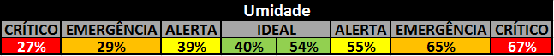

Para isso, iremos utilizar um sensor DHT11, que consegue medir temperatura e umidade com bastante precisão. Sua faixa de medição de temperatura vai de 0ºC a 50ºC e sua medição de umidade varia de 20% a 80%, como disposto na tabela abaixo:

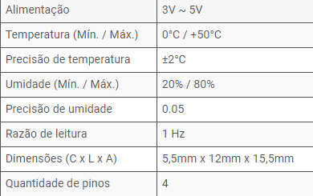

Temos como objetivo enviar alertas na aplicação:

* Na zona de alerta (faixa amarela), enviaremos um e-mail de aviso;
* Na zona de emergência (faixa laranja), enviaremos e-mail de aviso e mensagens via celular (Whatsapp);
* Na zona crítica (faixa vermelha), enviaremos e-mail de aviso e mensagens via celular (Whatsapp) e contato telefônico.

**Referências**

<https://www.condufibra.com.br/qual-temperatura-ideal-para-manter-um-data-center/>

<https://redestecnologia.com.br/qual-a-temperatura-ideal-de-um-data-center/>

<http://www.getrotech.com.br/Artigos/monitoracao-temperatura-e-umidade-em-data-centers/>

<http://blog.baudaeletronica.com.br/dht11-com-arduino/> (Tabela DHT11)